新桥街道中心幼儿园小一班幼儿生活状况记录表

观察对象：小一班全体幼儿

观察者：花倩、万艳玲

观察目标：了解目标幼儿入园初期的适应能力

观察内容：观察目标幼儿来园情绪、午餐、午睡的情况

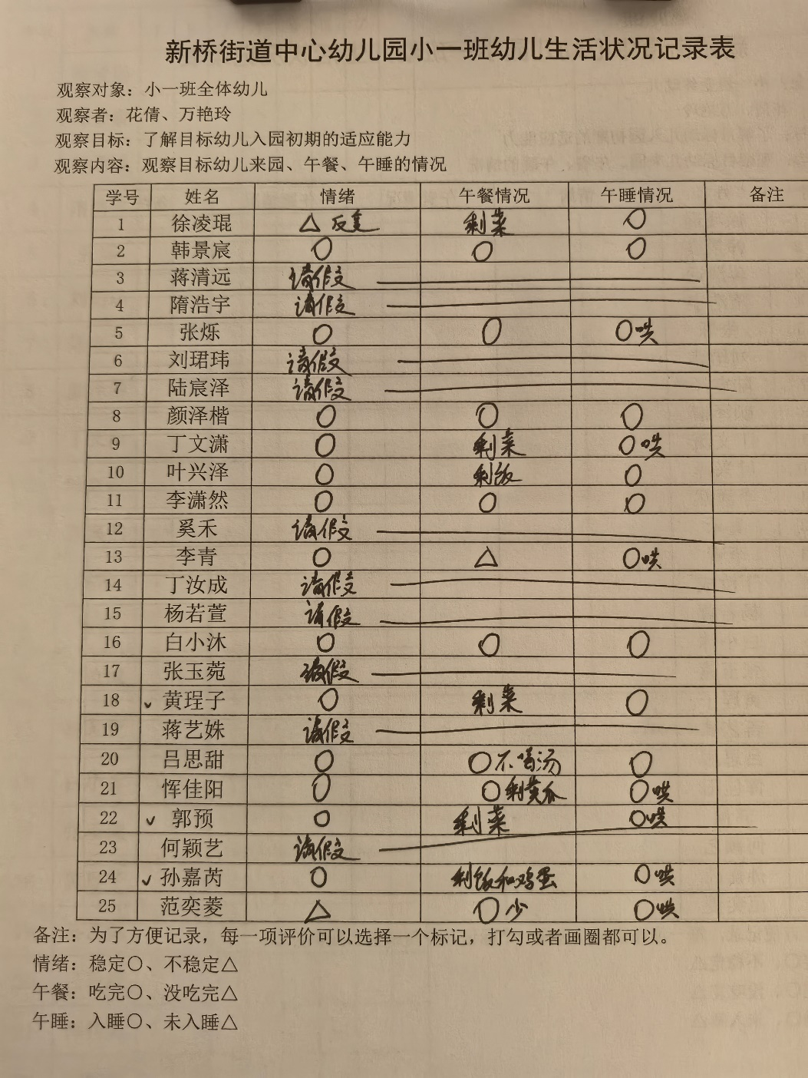

备注：为了方便记录，每一项评价可以选择一个标记，打勾或者画圈都可以。

情绪：稳定○、不稳定△

午餐：吃完○、没吃完△

午睡：入睡○、未入睡△

**情绪：**

入园：大部分孩子在入园时的情绪是比较稳定的，可以独立入园，个别幼儿在门口出现哭闹情绪，但也能快速调整好进教室。黄珵子、郭预、孙嘉芮能主动和老师挥手打招呼说早上好，很有礼貌哦！

园内情绪：大部分小朋友能愉快地进行一日活动，徐凌琨、范奕菱偶尔会有情绪波动，但能在老师的引导下，调整好自己的情绪，继续参与活动。

**户外活动：**

|  |  |  |
| --- | --- | --- |
|  |  |  |

今天我们玩的是综合区。活动开始前我们对孩子进行安全教育，引导幼儿在游戏中注意保护好自己的安全，并学会关注其他下朋友的动向，避免发生磕碰。

**集体活动：**

**科学：小手摸一摸**

|  |  |  |
| --- | --- | --- |
|  |  |  |

这是一节用小手探索物体光滑、粗糙特征的科学活动，手由五只手指以及手掌组成，主要是用来抓和握住东西，我们可以透过手做很多不同动作和活动。光滑和粗糙是一对反义词，光滑是指：物体的表面触摸上去的感觉相对平整。粗糙指触摸的感觉不平整，有点毛糙。本次活动我们提供沙皮纸、白纸、小块纱布、木头积木等材料，让幼儿通过小手摸一摸，发现这些物体光滑和粗糙的特征，并能大胆地用语言表达自己的发现。

活动中徐凌琨、韩景宸、张烁、颜泽楷、丁文潇、叶兴泽、李潇然、李青、白小沐、黄珵子、吕思甜、恽佳阳、郭预、孙嘉芮、范奕菱能根据要求大胆尝试去摸一摸不同物体；吕思甜、颜泽楷、李潇然、能勇敢表达，说一说自己摸到的物体触感。

**区域游戏：**

|  |  |  |
| --- | --- | --- |
| 地面建构 | 生活区-扣纽扣 | 娃娃家-厨房 |
| 娃娃家-卧室 | 桌面建构 | 科探区 |
| 图书角 |  |  |

**生活活动情况：**

1.午餐情况：

今天的午饭吃的是小米饭、番茄土豆炖牛肉、黄瓜炒鸡蛋、生菜肉末粉丝汤。大部分的孩子能够自主进餐，部分孩子习惯横着抓握勺子，在家也要提醒孩子们用正确的姿势拿勺子哦。

2.午睡情况：

午睡时大部分幼儿能独立入睡，少部分孩子需要老师拍一拍哄睡，12:40左右大部分幼儿都已入睡，范奕菱入睡较晚。

**家园合作：**

1.动态上的照片，仅作为老师观察时的随拍，并不是所有孩子的照片都会呈现。

2.今天下午没有延时班，请在15：30接孩子离园。

3.秋令时作息表如下图，请关注：因为早上入园后就进行户外运动，因此请在家就给孩子垫好吸汗巾，被子里装温水！

|  |  |  |  |
| --- | --- | --- | --- |
| 活动内容 | 小 班 | 中 班 | 大 班 |
| 自主入园  户外活动 | 8:10——9:20 | 8:05——9:20 | 8:00——9:20 |
| 自主早点  集体活动 | 9:20——10:00 | 9:20——10:00 | 9:20——10:00 |
| 区域游戏  餐前游戏 | 10:00——10:50 | 10:00——11:00 | 10:00——11:00 |
| 午餐、散步  生活活动 | 10:50——12:20 | 11:00——12:20 | 11:00——12:20 |
| 午睡  生活活动 | 12:20——14:50 | 12:20——14:50 | 12:20——14:50 |
| 游戏活动  离园活动 | 14:50——15:30 | 14:50——15:40 | 14:50——15:45 |